# Μέρος Ι

Εισάγετε την εικόνα από το ηλεκτρονικό μάθημα, μαζί με την λεζάντα, όπως φαίνεται παρακάτω.

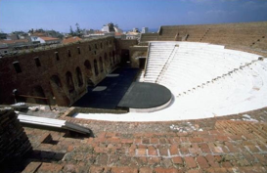

Εικόνα 1-Αρχαίο Ωδείο Πάτρας

Εφαρμόστε περιστροφή στην παραπάνω εικόνα και επαναχρωματισμό σε ασπρόμαυρο

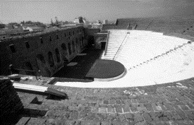

Εικόνα 2-Αρχαίο Ωδείο Πάτρας (ασπρόμαυρο με περιστροφή)



# Μέρος ΙΙ

Χρησιμοποιώντας τον καμβά σχεδίασης και τα σχήματα δημιουργήστε το παρακάτω γράφημα.



Πρώτο βήμα

Τρίτο βήμα

Διάγραμμα 1 - Γράφημα με χρήση καμβά